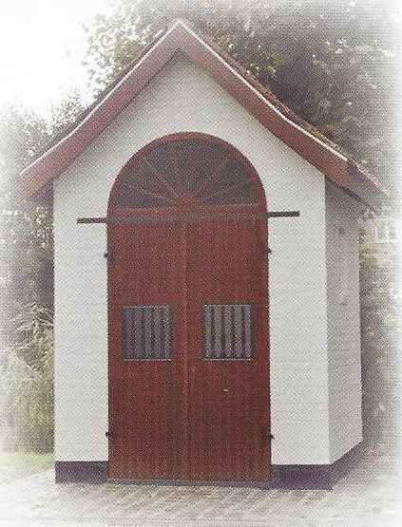

Inzegening
Buurtkapel op het kruispunt
Kasteeldreef – Larestraat
Zaterdag 8 december 2012
om 16u45.

Welkomstwoord
door Burgemeester De Wispelaere

Lied Lieve Vrouwe van ons land… ZJ 746
(muzikale ondersteuning)

Lieve Vrouwe van ons land,
met uw kroon of sleep van kant
en getorst door ruwe hand
langs de vlakke wegen.
Lieve Vrouw langs beemd en gaard,
Lieve Vrouwke bij de haard,
door geslachten vroom bewaard,
schenk ons volk uw zegen.

Ave Maria, ave Maria, ave Maria.

Moeder die op Vlaand’ren waakt,
van zover ons heug’nis raakt,
al wat Vlaand’rens grootheid maakt,
hebt Gij ons gegeven.
Eenvoud, adel van gemoed,
moederweelde, minnegloed.
Reinheid en de stille moed
voor uw Zoon te leven.

Ave Maria, ave Maria, ave Maria.

Bezinningstekst Claire

Het opvallende in Maria is :
dat zij niet opvalt,
dat zij een gewoon mens was,
die de dag van elke dag ging
volgens de gewoonte van haar volk.
Maar die toch
het diepe mysterie droeg van God-met-ons.
Maria,
die biddend besef kreeg
dat leven méér is dan eten en drinken,
méér dan wat men ziet en hoort.
Die het besef kreeg dat Gods eigen leven
zich aan haar voltrok :
in stilte,
in zwakheid,
maar met de kracht van God zelf.
Maria
stond open als een bloem,
ontvankelijk als een kind,
altijd,
vol vertrouwen,
met open hart en open handen
naar God en de mensen.

Inzegening met gebed door Pastoor Daniël.

Wees gegroet… (samen bidden)

Slotgebed Pastoor

Heer onze God,
in Maria hebt Gij ons getoond
wat geloven betekent :
steeds weer op weg gaan
naar een onbekende toekomst.
Moge haar geloof ons blijvend inspireren.
Laat in ons groeien
een sterke hoop
en een grote toekomstverwachting.
En leer ons zien
van dag tot dag
wat het leven van ons vraagt.
Dat vragen wij U voor vandaag en alle dagen.
Amen.

Pastoor Moge Gods vrede met u allen zijn.
- In de naam van de Vader, de Zoon en de Heilige Geest. Amen.

Muziekaal stukje

Dank voor uw aanwezigheid.
We hopen elkaar hier nog te mogen ontmoeten in de Mariamaand…

